Číselné obory
VY_32_INOVACE_03_042

Projekt MŠMT | EU peníze středním školám
Název projektu školy | ICT do života školy
Registrační číslo projektu | CZ.1.07/1.5.00/34.0771
Šablona | III/2
Sada | 03
Anotace | Číselné obory
Klíčová slova | Číselné obory, množina, reálná čísla, racionální, iracionální čísla
Předmět | Matematika
Autor, spoluautor | Bc. Vít Černohlávek
Jazyk | Čeština
Druh učebního materiálu | Výklad
Potřebné pomůcky | PC, dataprojektor
Druh interaktivity | Výklad pomocí prezentace, doplňování myšlenkové mapy, student si upřesní a doplní informace o množinách
Stupeň a typ vzdělávání | Střední škola
Cílová skupina | 1. ročník, žáci 15 – 16 let, obory M, L
Speciální vzdělávací potřeby | ne
Zdroje | viz poslední strana

Číselné obory

Přirozená čísla – kladná celá čísla, bez nuly. Slouží k vyjádření počtu, např. lidí.
Značí se N={1; 2; 3; …}

Celá čísla – jsou to přirozená čísla, ke kterým přidáme záporná celá čísla a nulu.
Značí se Z={… -2; -1; 0; 1; 2; …}

Racionální čísla – to jsou taková čísla, která lze zapsat zlomkem. Patří tam i celá čísla, protože např. číslo 7 můžeme zapsat jako $\frac{7}{1}$.
Značí se Q={$-\frac{5}{9}; \frac{128}{23};…$}

Iracionální čísla – jsou taková čísla, která mají neukončený desetinný rozvoj bez periody, tedy čísla, která nelze zapsat zlomkem.
Značí se I={$\sqrt{2}; π; e;$ …}

Reálná čísla – jsou to racionální a iracionální čísla. Jsou to čísla, kterými se dá popsat vzdálenost od nuly na číselné ose. Nula nám je dělí na záporná a kladná.
Značí se R

Komplexní čísla – jsou to čísla složená z reálného čísla plus čísla s komplexní jednotkou i, pro kterou platí, že i²=-1.
Značí se C={3+2i; …}

Číselné obory postupně vznikaly s rostoucími potřebami praktického využití.
Všechna námi používaná čísla můžeme modelovat pomocí reálných předmětů.

Číselné obory lze shrnout do následujícího obrázku, kde vidíme, jak čísla postupně přibývají.

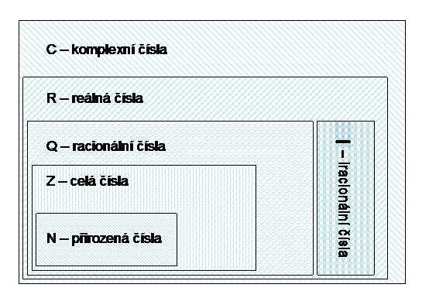

Souhrn učiva

Otázky pro opakování

- Zkuste nějaké iracionální číslo modelovat pomocí reálného předmětu?
- Co by to mohlo být N₀?
- Do jakého číselného oboru patří číslo 0,$\overline{3}$?
- Kde se používají komplexní čísla?

Použité zdroje

BUŠEK, Ivan, Leo BOČEK a Emil CALDA. Matematika pro gymnázia: základní poznatky z matematiky. Dot. 2. vyd. Praha: Prometheus, 1995, 165 s. ISBN 80-85849-34-8.

POLÁK, Josef. Přehled středoškolské matematiky. 6. vyd. Praha: Prometheus, 1995, 608 s. ISBN 80-85849-78-x.

